浙江省2011年10月高等教育自学考试

机电产品质检技术试题

课程代码：01612
一、单项选择题(本大题共15小题，每小题2分，共30分)
在每小题列出的四个备选项中只有一个是符合题目要求的，请将其代码填写在题后的括号内。错选、多选或未选均无分。
1.对某一产品检验活动方式的选择( )
A.可以是一个方面 B.可以是两个方面
C.可以是三个方面 D.一般不能是一个方面
2.比例拉伸试验试样是按公式l₀=K计算而得到的试样尺寸，式中l₀为标距长度，A₀为试样原始截面积，K为系数，K取11.3时称( )
A.标准试样 B.非标准试样
C.短试样 D.长试样
3.铸铁试样在进行压缩试验时，发生破坏的特征是断裂口与轴线约成( )
A.15° B.25°
C.35° D.45°
4.对于一般碳钢材料，如果在某种对称交变应力下，经过多少次循环不发生疲劳断裂，则其最大应力值为疲劳极限?( )
A.10⁵ B.10⁶
C.10⁷ D.10⁸
5.有一洛氏硬度试验，采用B标尺组合，测得压痕深度变化量e为0.063mm，则硬度HRB为( )
A.68.5 B.98.5
C.99.9 D.129
6.在升降法测定疲劳极限时，第i级应力水平下的试验次数分别为2、6、5、1，所对应的应力水平分别为546.7MPa、519.4MPa、492.1MPa、464.8MPa，则疲劳极限σ₋₁为( )
A.464.8MPa B.501.85MPa
C.505.75MPa D.509.65MPa
7.残余应力影响机电产品精度的持久性，下列备选项中残余应力起正面作用的是( )
A.预应力钢筋混凝土构件 B.机床导轨或丝杆
C.锻件 D.剪下钢板的变形
8.以下备选项不属于铸造缺欠的是( )
A.咬边 B.缩孔
C.冷隔 D.裂纹
9.A类防水包装需做什么试验?( )
A.喷淋试验 B.浸水试验
C.雨水试验 D.水下长时间加压试验
10.《感官分析方法总论》对不同检验方法评价员的最少数量作了规定，其中“三点检验”需要几个以上专家?( )
A.3个 B.6个
C.8个 D.10个
11.下列备选项属于位置误差的是( )
A.平面度误差 B.圆度误差
C.对称度误差 D.直线度误差
12.声压（声压级）是噪声的物理量度，其单位是( )
A.μbar B.bar
C.dB D.W/m²
13.在机床噪声测试中，传声器应距地面高度1500mm，面向机床噪声源。若机床外形尺寸大于1000mm，则传声器距机床外表面为( )
A.500mm B.1000mm
C.1500mm D.2000mm
14.感应同步器的滑尺制成两相距(n±1/4)ω放置，目的是为了( )
A.辨幅 B.辨频
C.辨相 D.辨向
15.焊接时如果焊接电流过小、焊速太快、坡口角度或间隙太小，会造成( )
A.咬边 B.未熔合
C.烧穿 D.产生气孔
二、多项选择题(本大题共5小题，每小题2分，共10分)
在每小题列出的五个备选项中至少有两个是符合题目要求的，请将其代码填写在题后的括号内。错选、多选、少选或未选均无分。
1.机械产品的质量包括( )
A.初始产品质量 B.过程质量
C.最终产品质量 D.质量体系运行质量
E.产品检验质量
2.质量检验记录与报告( )
A.是反映产品质量情况的原始凭证
B.是质量分析和质量统计的重要依据
C.便于审查检验人员的工作质量
D.可以稳定和强化检验人员队伍
E.可以提高检验人员素质
3.电感类量仪是一种建立在电磁感应基础上，利用线圈的自感或互感变化原理来实现几何量测量的量仪，通过改变哪些参数实现测量？( )
A.线圈粗细 B.线圈长度
C.空气隙的厚度 D.空气隙的面积
E.空气隙中的介质
4.机床运动部件的爬行对加工质量将产生影响，下列备选项中正确的是( )
A.影响加工工件的精度 B.影响运动部件的定位精度
C.影响加工表面的波度 D.影响加工表面的粗糙度
E.加快导轨副的磨损
5.下列备选项有利于提高传动系统刚度的是( )
A.减小各传动轴的跨度
B.加粗传动丝杠的直径
C.缩短传动丝杠的长度
D.缩短传动链，减小传动件数和弹性变形量
E.使多数传动件受力较小
三、判断题（本大题共10小题，每小题1分，共10分）
判断下列各题，正确的在题后括号内打“√”，错的打“×”。
1.布氏硬度值是对应标尺的硬度值，不同标尺的布氏硬度值之间是不可比的。( )
2.铸件返修不使用焊接修补。( )
3.在GB/T9286色漆和清漆试验中，明确规定了漆膜的划格试验。( )
4.听声音判断是否有破裂损坏属于分析型感官检验。( )
5.感官检验排序法至少要有2个以上专家，或5个以上优选评价员或10个以上初级评价员。( )
6.自准直仪是一种测量平行度的器具。( )
7.主轴回转轴向运动误差在机床车削端面时会影响表面粗糙度和端面形状的凹凸。( )
8.一机床传动链，如是升速传动，则前级齿轮的误差在传递过程中将减小。( )
9.在一个气缸中，活塞从上止点到下止点所扫过的容积称为气缸工作容积。( )
10.用量规进行零件检验时，为了避免工人制成合格的工件被检验人员或用户判为不合格品，用户在用量规验收产品时，通规应该接近工件的最大实体尺寸，止规应该接近工件的最小实体尺寸。( )
四、填空题（本大题共10小题，每小题1分，共10分）
1.通过机械加工或以___________为主要方法生产出来的产品，称为机械产品。
2.在自然空气条件下进行试验，试验样品温度达到稳定后，表面最热点的温度___________于周围大气温度5℃以上的称之为散热试验样品。
3.产品质检人员必须具备一定的政治素质和业务素质，___________是公正执法的保证。
4.在取样长度内，使轮廓线上各点的轮廓偏距y_{i}平方和为最小的线，称为___________。
5.机床运动部件与导轨的静动摩擦力的差值越大，越容易产生___________。
6.人耳可闻声音的频率在___________之间。
7.四冲程内燃机的工作循环是在曲轴旋转___________周，即四个行程中完成的。
8.___________烟度计是典型的滤纸式烟度计，现已为许多国家所采用，它包括采样泵和检测仪两部分。
9.在测点呈平面应力状态，而主应力方向未知时，为确定其大小和方向，需在测点粘贴数片应变片，称为___________。
10.量规按用途可分为：工作量规、验收量规和___________三种。
五、简答题（本大题共5小题，共24分）
1.HBS=125HBS10/1000/30的意义是什么？（5分）
2.回答传统表面粗糙度的测量方法。（5分）
3.机械产品的安全性能指标主要有哪些？（6分）
4.为了更好地发挥质量检验的监督保证作用，质检部门应采取的措施有哪些？（4分）
5.有一工件为一典型的等截面悬臂梁，进行强度鉴定时如何贴片？并画图说明。（4分）
六、计算题（本大题共3小题，共16分）
1.工件在图样上的标注为40h9()，确定验收极限并选用计量器具。（5分）
（已知：0.058＜T≤0.1时，A=0.006；0.1＜T≤0.18时，A=0.01；0.18＜T≤0.32时，A=0.018。）
2.被测直线各点坐标值见下表，用作图法求直线度误差。（6分）
测点序号 | 1 | 2 | 3 | 4 | 5 | 6 | 7 | 8 | 9
坐标值 | 0 | +8 | +37 | +20 | +15 | +8 | +23 | +35 | +9

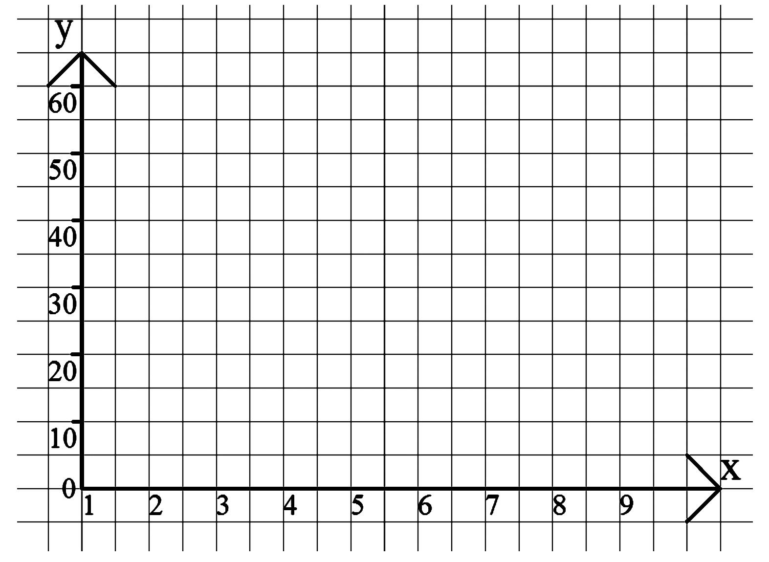
（题2图）
3.室内有三台机床，运转时各噪声级分别为89、83和80dB，求室内总噪声级。已知级差表如下：
L_{P1}-L_{P2} | 0 | 1 | 2 | 3 | 4 | 5 | 6 | 7 | 8 | 9 | 10 | 11
ΔL_{P} | 3 | 2.5 | 2.1 | 1.7 | 1.4 | 1.2 | 1 | 0.8 | 0.6 | 0.5 | 0.43 | 0.3
（5分

